*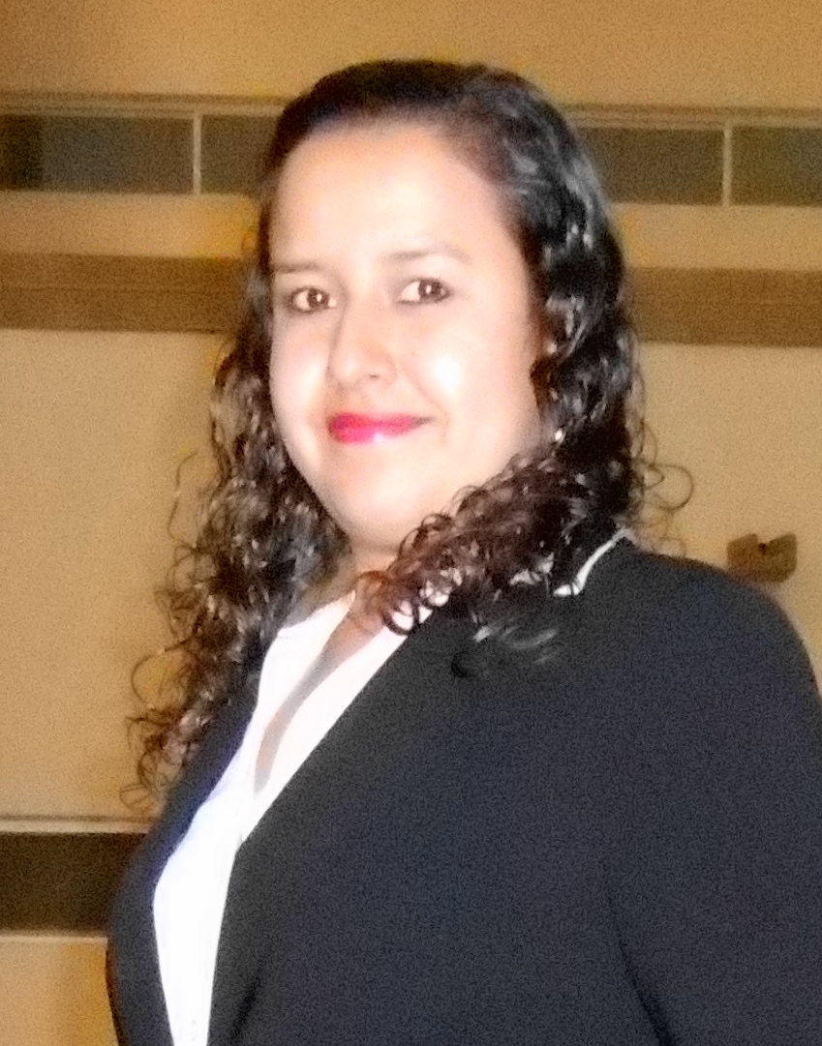 M.C. Mayra Yadira Rodríguez Pérez*

**1. DATOS PERSONALES.**

Nombre: Mayra Yadira Rodríguez Pérez

Edad: 29 años

Fecha y Lugar de nacimiento: 11-Febrero-1989, Monterrey, N.L.

Domicilio: Jalapilla #622, Col. Ex Hacienda el Rosario, Juárez, N.L.

Celular: 8123373035

Estado Civil: Soltera

Correo: [rodriguez.mayrayadira@gmail.com](mailto:rodriguez.mayrayadira@gmail.com)

**2. OBJETIVO.**

Trabajar en equipo y aportar mis conocimientos al crecimiento y desarrollo de proyectos, buscando así, lo mejor en mi vida profesional y personal.

**3. APTITUDES Y HABILIDADES.**

Me considero una persona de confianza, leal y estable, organizada y con capacidad para relacionarme y desarrollarme en diversos ámbitos, alto sentido de responsabilidad, habilidad para resolver problemas.

**4. EXPERIENCIA.**

Empresa: TERNIUM-UANL

Área: Calidad

Puesto: Becaria Conacyt

Período: Enero del 2012 a Diciembre del 2016

Funciones: Desarrollo de proyectos "Método para evaluar inhibidores de corrosión en acero galvanizado y galvalume" y "Comportamiento de la oxidación en aceros aleados con Si y Mn en el galvanizado".

Empresa: Schneider Electric

Área: Calidad

Puesto: Practicante

Período: 30 de Agosto del 2010 al 01 de Agosto del 2011.

Funciones: Solución de problemas en las líneas, Rechazo de material no conforme, Herramientas de calidad 8D.

Empresa: Frisa Forjados

Área: Calidad

Puesto: Practicante

Período: 18 de Febrero del 2010 al 18 de Agosto del 2010

Funciones: Control de documentos, Estandarización, Apoyo a resolver dudas en el manejo del sistema interno.

Empresa: Magna Donnelly de Monterrey S.A de C.V

Área: Planeación de materiales

Puesto: Practicante

Período: 6 de Abril al 6 de Octubre de 2009

Funciones: Programar producción en dos líneas de ensamble, Planeación de material requeridos para la producción, Solicitar materiales a proveedores.

**5. FORMACIÓN ACADÉMICA.**

Doctorado en Ingeniería en Materiales, Universidad Autónoma de Nuevo León, Enero 2014- Diciembre 2016.

Maestría en Ciencias de la Ingeniería Mecánica con Especialidad en Materiales, Universidad Autónoma de Nuevo León, Enero 2012-Diciembre 2013.

Ingeniero Mecánico Administrador, Universidad Autónoma de Nuevo León, Agosto 2006-Junio 2011.

**6. RECONOCIMIENTOS:**

* Mención Honorífica en licenciatura.
* Participación en Congreso, International Materials Research Congress, “On the influence of environment and chemistry of corrosion inhibitors on the rate of surface degradation of galvanized steels” 2013
* Artículo en Congreso de Galvatech, “Physical Modelling of the influence of the environment and the nature of corrosion inhibitors on the degradation of Galvanised Steel Strip” 2013, Beijing, China.
* Participación en Congreso, Congreso y Exposición de la Industria del Acero, “Evaluación de inhibidores en aceros galvanizados mediante pruebas de corrosión acelerada en Modelo Experimental” 2014.
* Premio de Beca por desempeño académico por parte de la AIST, marzo 2014.
* Participación en Congreso, International Materials Research Congress, “Evaluation of the performance of chromium containing corrosion inhibitors on galvanized steel strip” 2014.
* Participación en Congreso, International Materials Research Congress, “Oxidation behavior of steels alloyed with Si and Mn for galvanizing” 2015.
* Participación en congreso, Congreso Nacional de la Sociedad Mexicana Electroquímica, "Estudio de la oxidación en aceros aleados con Si y Mn en el proceso de galvanizado" 2016.
* Publicación de Artículo: Mayra Y. Rodríguez-Pérez, Rafael Colás and Nelson F. Garza-Montes-de-Oca, Gravimetric and electrochemical methods to evaluate the performance of corrosion inhibitors for galvanized steel strips, Corros Rev 2017.